

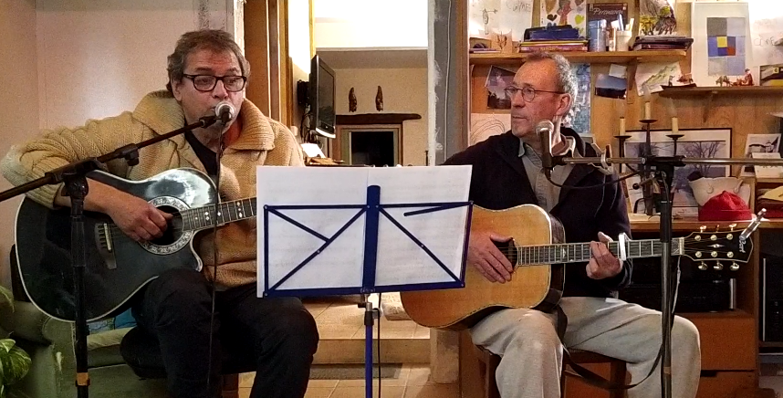
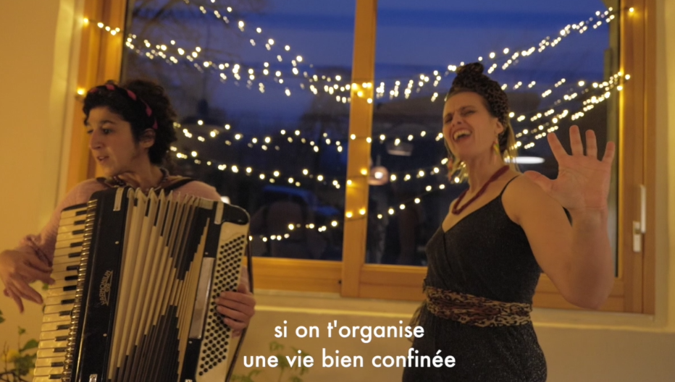
Le Kdo en images

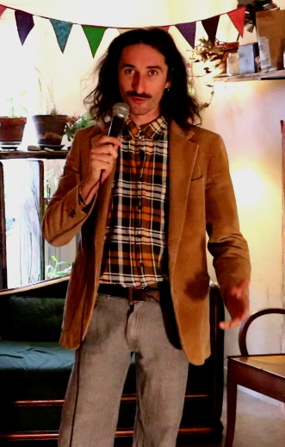

4 films en lien ici et un reportage de France 3 Tarn :

https://nextcloud.vaour.net/index.php/s/riKxGbX9SwDNTPz
https://nextcloud.vaour.net/index.php/s/syBjPBwKcz4Fpoi
https://nextcloud.vaour.net/index.php/s/22zgHQFppotAH2g
https://nextcloud.vaour.net/index.php/s/GWJRNZpxMbwxMZn

https://www.francetvinfo.fr/france/ilsontlasolution/dans-le-tarn-la-culture-s-invite-aux-fenetres-des-habitants-du-village_4228185.html

